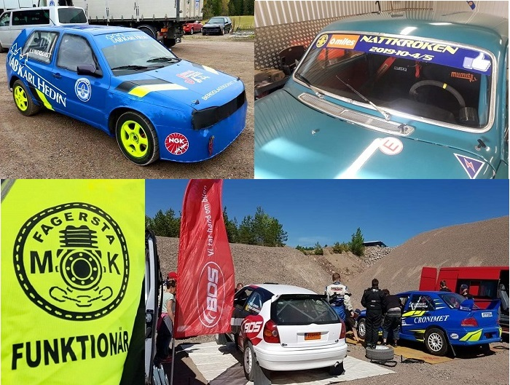

Frågeformulär Fagersta MK:s aktiva medlemmar.
Namn:
Bil/klass:
Hemsida/Facebook/adress:
Hur ser planen ut för ert tävlande 2020?

Målsättning för säsongen?

Hur har ni förberett er för detta/utförda arbeten på bilen etc?

Ditt bästa rallyminne?

Teamet består av vilka personer?

Några ni vill tacka speciellt/sponsorer?

